体育学院师资队伍信息采集

基本信息
姓名 | 吴春华 | 出生年月 | 1971年6月6日 | 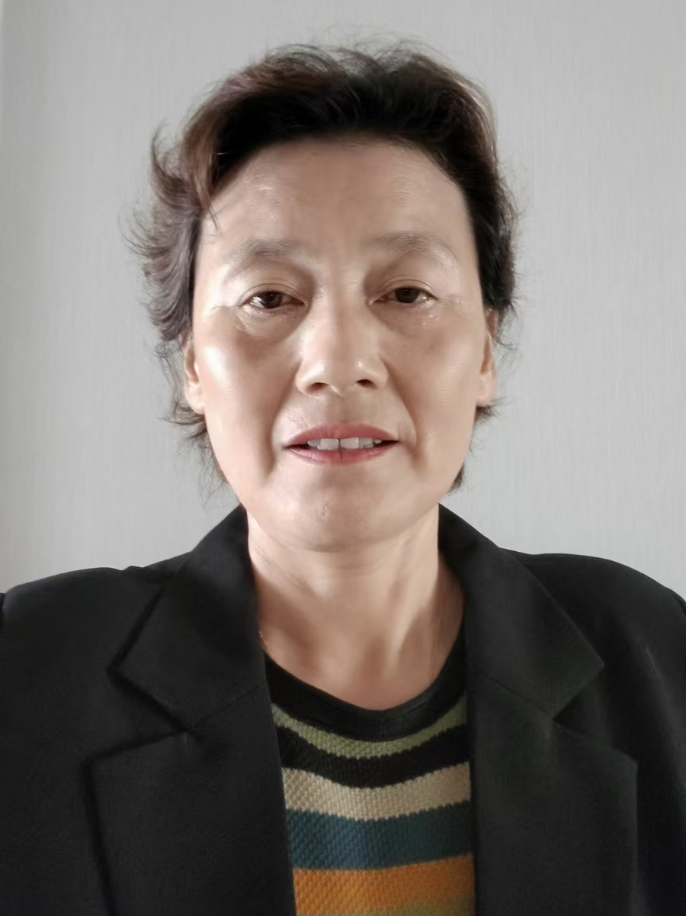
政治面貌 | 群众 | 学历/学位 | 本科
职称、职务 | 副教授 | 毕业学校 | 聊城大学
邮箱 | wuchunhua@lcu.edu.cn
教育背景
2005.09—2008.06 聊城大学体育教育专业 本科生

研究方向
体育教育训练学
运动康复

教科研成果
（一）论文
无
（二）课题项目
无

（三）专利
无

（四）出版专著
无

（五）课程、教材建设
无

（六）获奖情况
无

服务社会
无

